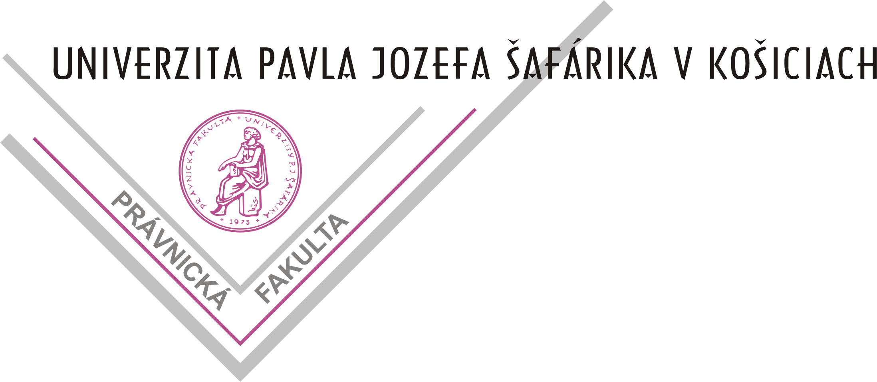
UPJŠ - Právnická fakulta
Katedra obchodného práva a hospodárskeho práva
Kováčska 26, P. O. BOX A-45, 040 75 Košice

Pravidlá priebežného hodnotenia z Obchodného práva III.
v letnom semestri akademického roku 2021/2022

Priebežné hodnotenie z predmetu Obchodné právo III. pre denných študentov bude v letnom semestri akademického roku 2021/2022 prebiehať nasledovným spôsobom:

1. Študent môže počas semestra získať najviac 30 bodov, pričom na prihlásenie sa na ústnu skúšku je potrebné získať aspoň 18 bodov.
2. V týždni od 4.apríla do 8. apríla sa uskutoční priebežné hodnotenie v rozsahu 1. hlavy tretej časti OBZ, za ktoré je možné získať 10 bodov.
3. V týždni od 2. mája do 6. mája sa uskutoční priebežné hodnotenie v rozsahu 2. hlavy tretej časti OBZ, za ktoré je možné získať 12 bodov.
4. Od 28. februára bude na začiatku každého seminára (s výnimkou seminárov s priebežným hodnotením) prebiehať krátka písomná previerka v rozsahu témy seminára za ktorú je možné získať 1 bod, spolu najviac 8 bodov.

V Košiciach dňa 14. 02. 2022
prof. JUDr. Ján Husár, CSc.
vedúci katedry

